**ПРАКТИЧЕСКАЯ РАБОТА №2 ОПТИМИЗАЦИЯ ЗАКУПОК СРЕДСТВАМИ EXCEL ПРИ ПОМОЩИ НАДСТРОЙКИ «ПОИСК РЕШЕНИЯ»**

Назначение надстройки *Поиск решения* – решение линейных и нелинейных задач оптимизации. Поиск решения является частью блока задач, который иногда называют анализом «что-если». С помощью этой надстройки можно найти максимальное или минимальное значение для формулы, содержащейся в одной ячейке, называемой *целевой*. Для получения заданного результата по формуле в целевой ячейке надстройка Поиск решения изменяет значения в назначенных ячейках, называемых *изменяемыми ячейками*. Для уменьшения количества используемых значений применяются *ограничения*, которые могут ссылаться на другие ячейки, влияющие на формулу для целевой ячейки.

Допустим, что необходимо приобрести изделия трех видов. Каждый из трех поставщиков изготавливает изделия всех видов, но существует различие в стоимости изделий. Ресурсы каждого из поставщиков ограничены, причем ограничения распространяются не отдельно на каждый вид изделий, а на суммарное количество. Необходимо минимизировать затраты на покупку изделий.

Задание: Оформите задачу в ЭТ Excel. В ячейках В7:D9 находятся данные о стоимостях изделий у различных поставщиков, в ячейках E7:E9 – их возможности поставки определенных изделий, а в ячейках B10:D10 – требуемое количество товаров. В ячейках В17:D19 указывается начальные значения для подбора количества товаров, закупаемых у поставщиков (можно задавать любое неотрицательное число). В ячейках со знаком * ввести необходимые формулы. Показать преподавателю.

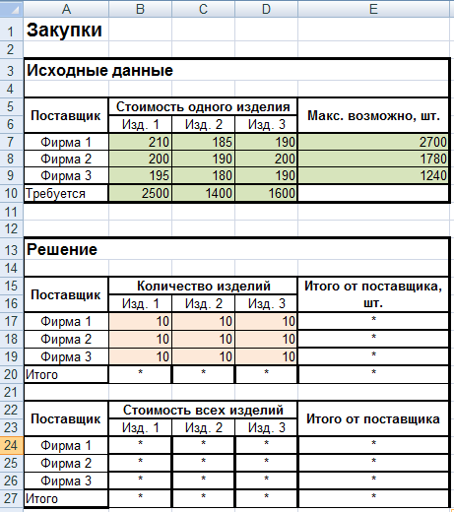

Ячейка Е27 является целевой – в ней вычисляется суммарная стоимость закупок.

Вызывая окно надстройки Поиск решения, введите необходимые параметры:

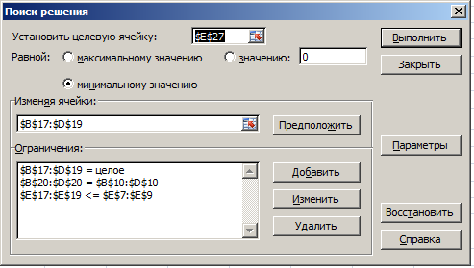

Ограничения в диалоговом окне Поиск решения показывают:

1. Количество товара должно быть числом целым.
2. Должно быть закуплено заданное количество товара (требуется).
3. Количество товара закупаемое у поставщиков, не должно превышать их возможностей.

После нажатия на кнопку Выполнить будет представлен результат решения задачи. Оформите отчет в тетради и запишите вывод по полученному решению.

**ПРАКТИЧЕСКАЯ РАБОТА №2 ОПТИМИЗАЦИЯ ЗАКУПОК СРЕДСТВАМИ EXCEL ПРИ ПОМОЩИ НАДСТРОЙКИ «ПОИСК РЕШЕНИЯ»**

Назначение надстройки *Поиск решения* – решение линейных и нелинейных задач оптимизации. Поиск решения является частью блока задач, который иногда называют анализом «что-если». С помощью этой надстройки можно найти максимальное или минимальное значение для формулы, содержащейся в одной ячейке, называемой *целевой*. Для получения заданного результата по формуле в целевой ячейке надстройка Поиск решения изменяет значения в назначенных ячейках, называемых *изменяемыми ячейками*. Для уменьшения количества используемых значений применяются *ограничения*, которые могут ссылаться на другие ячейки, влияющие на формулу для целевой ячейки.

Допустим, что необходимо приобрести изделия трех видов. Каждый из трех поставщиков изготавливает изделия всех видов, но существует различие в стоимости изделий. Ресурсы каждого из поставщиков ограничены, причем ограничения распространяются не отдельно на каждый вид изделий, а на суммарное количество. Необходимо минимизировать затраты на покупку изделий.

Задание: Оформите задачу в ЭТ Excel. В ячейках В7:D9 находятся данные о стоимостях изделий у различных поставщиков, в ячейках E7:E9 – их возможности поставки определенных изделий, а в ячейках B10:D10 – требуемое количество товаров. В ячейках В17:D19 указывается начальные значения для подбора количества товаров, закупаемых у поставщиков (можно задавать любое неотрицательное число). В ячейках со знаком * ввести необходимые формулы. Показать преподавателю.



Ячейка Е27 является целевой – в ней вычисляется суммарная стоимость закупок.

Вызывая окно надстройки Поиск решения, введите необходимые параметры:



Ограничения в диалоговом окне Поиск решения показывают:

1. Количество товара должно быть числом целым.
2. Должно быть закуплено заданное количество товара (требуется).
3. Количество товара закупаемое у поставщиков, не должно превышать их возможностей.

После нажатия на кнопку Выполнить будет представлен результат решения задачи. Оформите отчет в тетради и запишите вывод по полученному решению.